[武汉市中心医院皮肤科和武汉市第一医院肿瘤科合作研究，图像重复遭质疑](https://mp.weixin.qq.com/s?__biz=MzkzNTc5NDgwMw==&mid=2247495038&idx=1&sn=c77620157cbb50909435a5407a056b64)

急先锋[先锋科研](javascript:void(0);)2025-04-24 07:26:00浙江

**点击上方蓝字关注先锋科研**



文 | 急先锋

**论文信息**

近日，《Experimental and Therapeutic Medicine》期刊2021年发表的题为 ‘MicroRNA?432?5p inhibits cell migration and invasion by targeting CXCL5 in colorectal cancer’ 的研究因图像问题，于2025年4月22日被正式撤稿。该研究由Man Luo , Zuowei Hu , Yuefeng Kong , Lingyi Li（通讯作者）共同完成，通讯作者Lingyi Li单位为华中科技大学同济医学院附属武汉市中心医院皮肤科,第一作者Man Luo单位为武汉市第一医院肿瘤科。



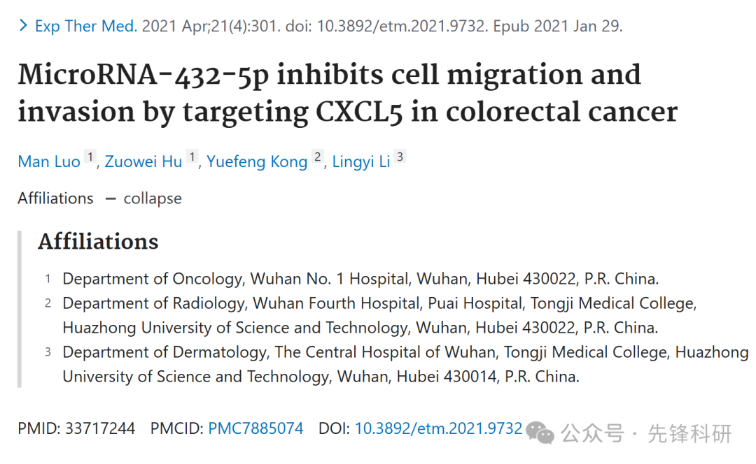

**质疑信息**

2021年2月评论人Elisabeth M Bik指出：

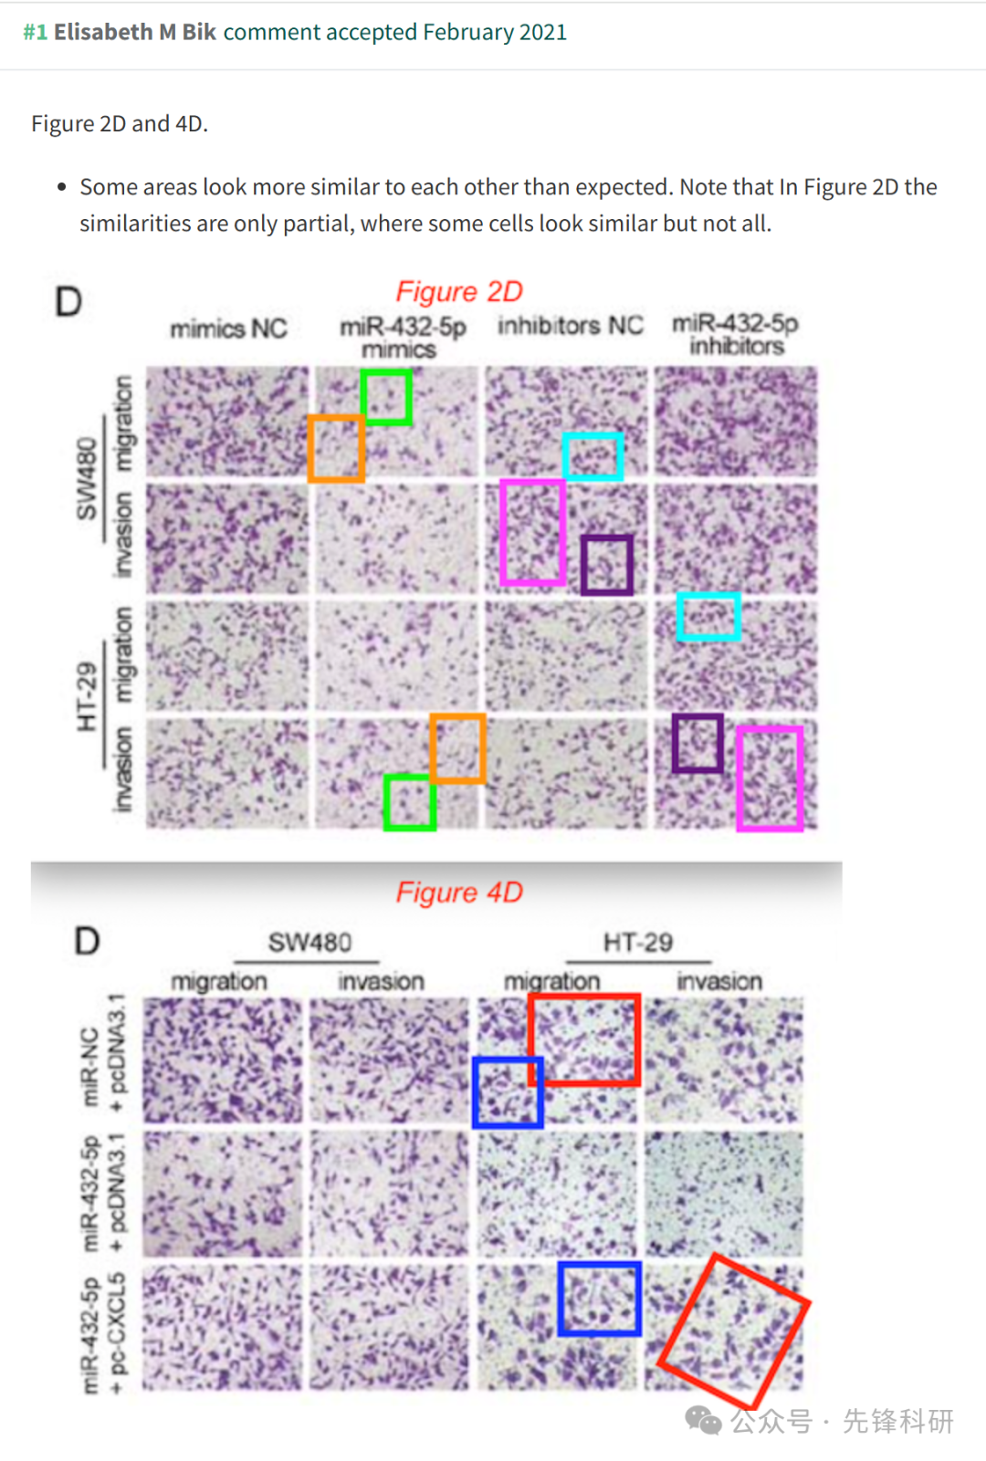

**撤稿信息**

2025 年 4 月 22 日撤回.

在上述论文发表后，一位关心的读者提请编辑注意，关于图 2D 和 4D 所示的 Transwell 迁移和侵袭测定实验，该图中的大量面板显示出重叠数据的证据 [具体来说，图 2D 中的五对数据面板， 和图 4D 中的两对数据面板（具有不同的方向）被发现重叠]。由于在这对图中发现了大量数据重复事件，Experimental and Therapeutic Medicine 的编辑决定由于对所提供的数据缺乏信心，应将其从期刊中撤回。作者被要求解释这些担忧，但编辑部没有收到回复。对于由此造成的任何不便，编辑向读者道歉。

**参考链接：**

https://pubpeer.com/publications/41D0471142A579002F9206DC36E8A5

**END**



**免责申明**

本文中的所有信息均源自学术网站及已公开资料。我们虽努力确保信息的准确性与完整性，但无法对此做出绝对保证。若发现任何纰漏或不实之处，请及时联系公众号后台，以便进行更正或删除。